附件5：
河北健康码示例
（非在校生需申请）

图片1-健康码（须显示绿色）
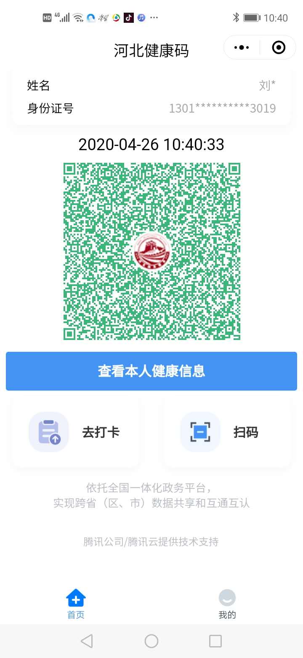

图片2-健康打卡记录（考前连续14天）
